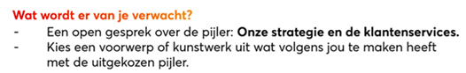

<https://vodafoneziggo.sharepoint.com/onze-organisatie/Documents/onze%20strategy.pdf>

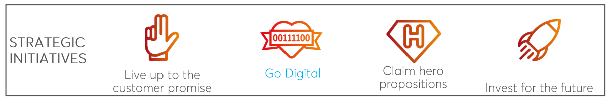

Barbara houdt van drop = meenemen

Hoofddoel = klantbelofte waarmaken, onvoldoende beschreven;

* Wat is het?
* Wat willen ermee bereiken?
* Wat betekent dat voor ons/advisors?

Welkom bij de pod/postcast, <eigen naam + Ronald> deze keer gaan we het hebben over de pijler Live up to the customer promise. Onze gast voor vandaag is Barbara. <ruimte voor voorstellen>.

Strategie/pijler reeds gedefinieerd voor jouw tijd. Nu je het ziet, past dit bij jou als persoon of had je em anders willen zien?

Veel informatie kunnen vinden over de pijler Go Digital maar overige pijlers niet. = waarom?

Customer promise = klantbelofte waarmaken. Wat is dit dan?

Subpijler ‘Go Digital’ is; Customer Centric. Wat is het verschil tussen Customer Centric en Live up to the customer promise?

Wat is jouw droom/visie mbt klantbelofte waarmaken = Waar staan we als bedrijf over 5 jaar?

Je bent al druk bezig met het houden van informele koffiemomenten. Kun je al iets meer hierover vertellen, waar worden de collega's blij van en wat kunnen we nog beter doen voor onze klanten?